信息系统建设方案安全方面内容

参考模板

以下内容为信息系统建设方案中安全方面的内容模板，可在项目建设方案中参考引用，如在项目建设方案未进行安全设计，可根据此模板单独编制项目安全方案，单独编制项目安全方案的应补充系统建设目的、用途等简要介绍。

9.项目安全
本项目执行过程以及所开发信息系统遵守网络安全法、数据安全法等国家法律法规以及集团和公司的相关制度要求，根据信息系统网络安全等级保护2.0相关要求确定安全等级，按照ISO27001、ISO20000等国内外标准体系进行项目和系统的全生命周期管理。项目安全设计主要内容如下：

9.1.物理安全
1）本系统开发、测试等设备所处物理环境安全可靠，采取防盗窃、防破坏等控制措施。
2）本系统所使用的服务器、存储、网络等设备统一部署在公司数据中心，完全遵照公司数据中心相关访问控制、供电、温湿度、消防等物理安全要求。
3）本系统采用虚拟机部署的方式，明确虚拟机所需硬件资源需求，与云平台管理员评估已有资源容量，必要时规划云平台所涉及物理硬件扩容。虚拟机的部署、运行、维护环境完全遵照公司相关要求及规范。

9.2.网络安全
本系统的网络架构示意图如下：
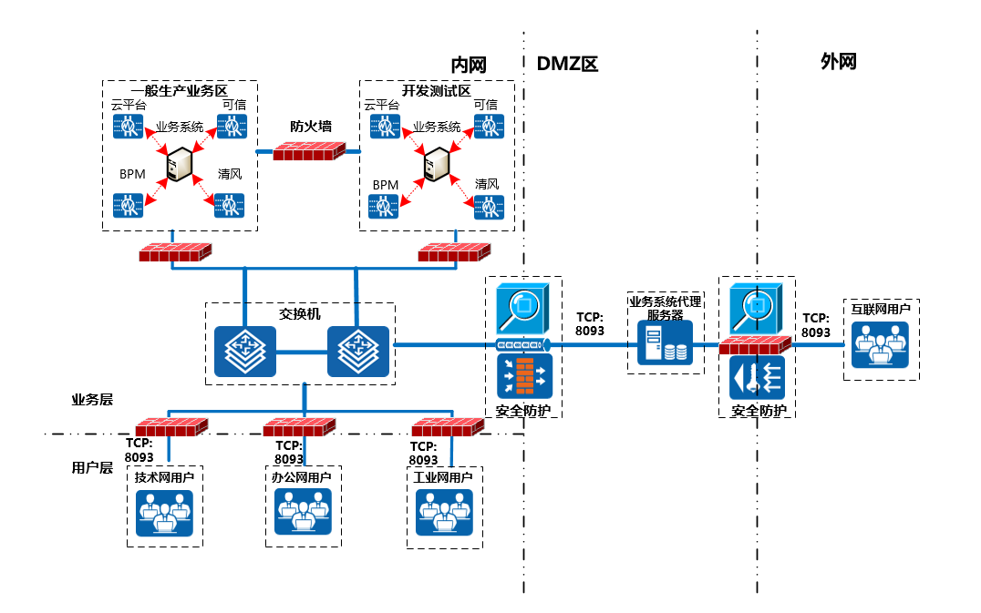
1）本系统服务器部署在内网服务器区域，内网用户范围包括技术网、办公网、工业网等内网区域，外网用户通过DMZ区域服务器进行代理访问。
2）本系统内网服务器固定使用TCP:8093端口提供服务，外网通过DMZ区域代理发布到互联网TCP:8093端口。各区域间网络通讯完全遵守公司相关管理规范。
3）本系统部分功能需与BPM、清风、动环、云平台、可信平台等进行数据传输或交互，与各系统或平台之间的网络通信端口采用点对点模式，按照“最小化”原则仅开放指定的网络端口。
4）本系统的调试、运维通过公司安全堡垒机进行，确保操作过程有记录、可审计。
5）本系统所涉及软件原生支持IPv6网络协议，可在纯IPv6网络环境下部署运行，并支持IPv6/IPv4双栈模式。
6）本系统所涉及的其他网络安全要求完全遵守公司相关管理规定。

9.3.主机安全

本系统的操作系统、数据库、中间件等主机安全配置按照公司信息系统安全配置基线要求执行。主要内容如下：
1）本系统操作系统采用麒麟服务器操作系统V10版本，数据库采用达梦DM8.0版本，中间件采用东方通TongWeb9.1，所必须的其他组件均采用主流最新版，所有软件产品符合公司软件正版化要求。各软件安全设置遵循公司已制定的安全基线，并进行必要的安全加固。
2）本系统所有服务器主机安装公司统一的防病毒软件，执行统一防护策略。
3）本系统主机的所有访问记录均保留相关日志，日志留存不低于6个月，同时可以针对日志记录进行分类检索。
4）本系统主机启用访问控制功能，依据主机安全策略控制用户对资源的访问。
5）本系统操作系统遵循最小安装的原则，仅安装需要的组件和应用程序，并通过设置自动升级或手动更新等方式保持操作系统补丁及时得到更新。
6）本系统主机的维护必须通过安全堡垒机进行，主机管理员用户登录开启超时、密码规则、登录限制等策略。

9.4.应用安全
本系统的应用安全主要通过5个方面进行安全加固，增强软件健壮性和安全性。具体如下：

1）本系统登录界面集成可信管理平台，执行公司统一的身份认证策略，实现动态身份认证及多因素身份认证功能，提升系统登录的安全性。
2）本系统登录设置用户会话超时时间，30分钟无操作会话失效。
3）本系统各功能模块进行必要的访问授权，制定权限控制策略，不允许匿名用户访问。
4）本系统涉及接口调用时使用身份认证或签名认证的方式，确保API等接口调用的安全性。
5）本系统相关配置文件所涉及的账号和口令（如数据库账号密码、接口账号密码等）采取加密措施。

9.5.数据安全
本系统相关的数据安全主要内容如下：
1）本系统所涉及的数据库存储加密、数据交换的信息包、数据传输通道等均采取加密措施。
2）本系统所涉及数据库用户口不在程序中写死，用户可根据需要自行修改，所有用户口令符合密码复杂度要求。
3）本系统数据库和应用数据备份遵循公司统一的数据备份策略，备份频次至少每日1次，保留周期至少1周。
4）本系统的敏感业务数据进行加密存储，并采取措施防范敏感业务数据的泄露。
5）本系统对互联网提供的WEB服务使用HTTPS协议，并使用公司统一的域名和SSL证书。
6）本系统源代码访问权限采取严格控制措施，所有对源代码的修改、更新、发布必须进行授权和批准，并严格进行版本控制，保留操作日志记录。

9.6.项目全过程安全
本项目全过程安全主要内容如下：
1）本项目在立项或方案设计阶段明确网络安全设计内容，并提交公司网络安全团队进行安全设计内容审核。
2）本项目在招标采购阶段对系统涉及的关键软硬件优先选择国产化产品，选定的信息化技术供方按照公司要求签订《网络安全工作责任书》、《保密协议》等相关协议。
3）本项目在开发和实施阶段根据业务使用场景、系统安全保护等级等完善调整安全措施，形成完整的安全整体规划和安全方案设计，并提交公司网络安全团队进行安全方案审查。
4）本项目在完成系统开发后提交公司网络安全团队进行系统安全测试，并根据安全测试结果进行整改，安全隐患和漏洞修复完成以后进行系统上线审批。
5）本项目在验收交付前由供方完成系统管理员的运维技能培训，并移交所有项目建设文档和运维文档。
6）本项目在验收交付以后如发现安全漏洞、安全隐患或新发布的安全补丁，需按照公司要求及时升级和修复。
7）本项目指定专人负责项目执行全过程的安全管理。
8）本项目其他安全建设要求按照国家、集团等上级单位有关信息系统安全建设规范和公司有关制度要求等执行。

